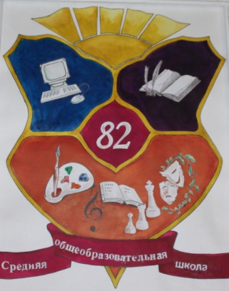
С Наступающим Новым годом ученики, учителя и родители!!

ИНФОРМАЦИОННАЯ ГАЗЕТА МОУ СОШ №82 П.КСЕНЬЕВКА ДЕКАБРЬ 2021 год Наступает Новый год!!!!
Новый год 2022 – год Тигра по китайскому календарю, поэтому делаем акцент на всём полосатом, не забываем про кулинарные предпочтения тигра и про китайские традиции празднования Нового года. Тигр – третий знак китайского гороскопа. Согласно легенде, полосатый хищник был уверен, что никто из животных не может сравниться с ним, ведь его сила и энергия достойны наивысшего признания. Когда происходило распределение очередности знаков китайского гороскопа, Тигр был уверен – он будет первым. Однако Крыса заняла это место за свою хитрость, Бык стал вторым благодаря своему усердию и трудолюбию. В результате Тигру пришлось довольствоваться третьим местом, но это не смирило гордый нрав хищника – в Китае Тигр известен как царь всех зверей. Он – символ отваги и силы, изгоняющей зло.

Новый год 2022, в чём встречать праздник, чтобы порадовать Тигра?
Считается, что из двенадцати животных китайского гороскопа Тигр – самый красивый и сильный зверь, связанный с воинской доблестью и отвагой. Чтобы порадовать полосатого хищника, заручившись его покровительством в Новом 2022 году, в праздничную ночь нужно выбрать правильный наряд.
Существует бирманская легенда, согласно которой буйвол однажды победил тигра. С тех пор хищник не любит быков и коров. Поэтому ни в коем случае нельзя встречать праздник в одежде, в которой вы отмечали наступление 2021 года – года Быка. Тигр может воспринять это как напоминание о прошлом поражении и затаить на вас обиду.
Встречать Новый год 2022 лучше в одежде из натуральных материалов, а не из синтетики и других искусственных тканей. Шёлк, кожа, замша – отличный выбор для роскошного и элегантного наряда.
Тигр не любит вычурности и пафоса, он достойно оценит утонченный внешний вид.

Первый раз в первый класс
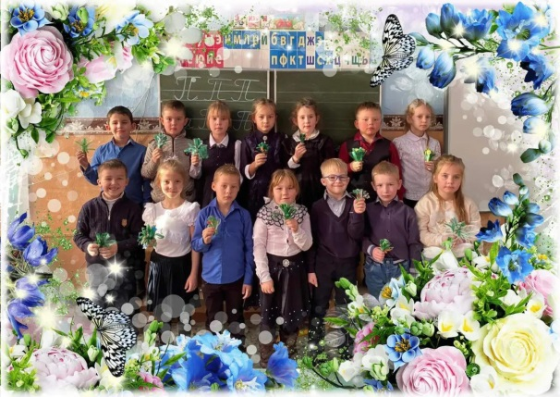
Прекрасным летним утром я познакомилась со своими будущими первоклассниками. С первых дней я поняла, что они станут одним из лучших классов нашей школы. 22 милых человечка пришли получать знания 1 сентября.
Каждый ребёнок особенный. Невозможно не улыбнуться, когда услышишь звонкий смех Неронова Романа и Бадендя Михаила, а как они любят шутить. Каждый день удивляешься «взрослым» размышлениям Лоскутова Артёма.
А две подружки Попова Александра и Финогенова Ксения очень забавно ведут спор. И весь класс уже знает, что у Саткина Кирилла неправильная ручка, которая пишет неправильные буквы. А наши девочки-скромняшки Томшакова Кира, Некрасова Вероника и Бободжонова Карина удивляют своим спокойствием. Порой очень интересно узнать, о чём же так загадочно мечтают Колесникова Дарья, Ташлыков Егор и Башмаков Фёдор, глядя в окно. И даже самый строгий учитель станет добрее при виде милых улыбок Дьяконова Ильи и Липатьевой Евы.
А вот Попов Степан каждый день пытается сбежать домой без рюкзака. Богданович Александра, Паздников Илья и Мишкин Кирилл живут по правилу «Тише едешь-дальше будешь!». Серьёзность, конечно, не детское качество, но Мальцев Иван и Писарева Мирослава так не считают. И на перемене мальчишкам не отдохнуть, так как Юраш Дарья и Чистякова Вероника им этого не позволят.
Если захотите увидеть наш замечательный класс, милости просим!
Шестопалова А.Г.
Мамин праздник
В последнюю неделю ноября в школе прошли мероприятия посвященные «Дню матери».
Первоклассники приняли участие в конкурсе рисунков «Профессия моей мамы», а на уроке технологии изготовили подарки для своих мам, вокальная группа исполнила песню, записали ее на видео и разослали родителям. В поселковом клубе мероприятия ко «Дню мамы» прошли в онлайн режиме.

Конкурсы, олимпиады, соревнования

Залог успешного обучения в школе – это развитие и активное использование учениками своих творческих способностей. Творческие дети не ограничиваются только лишь накоплением и усвоением знаний. Как правило, такие дети умеют на практике применять имеющиеся знания, и обладают важнейшим качеством не останавливаться на достигнутом. В нашей школе развитие творческие способности обучающихся происходит через их участие в конкурсах, олимпиадах, НПК, исследовательских и проектных работ.
В сентябре ученики начальных классов участвовали во Всероссийской олимпиаде
«В мире сказок».
Наши победители :
1 класс: Колесникова Дарья 100 баллов, Попова Александра 80 баллов.
2 класс: Бревенникова Варвара 94 балла, Емельянова Лидия, Черкашина Арина, Юдина Антонина 86 баллов.
3 класс: Верхотурова Варвара, Комарова Маша, Фаттахов Марат набрали по 86 баллов и заняли 2 место.
4 класс: Аксенова Софья и Мищенко Елизавета набрали по 100 баллов и заняли 1 место.

В октябре ученики нашей школы приняли участие в областном конкурсе «Синичкин день».
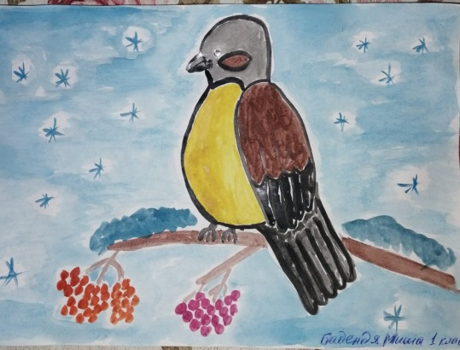
Всего на конкурс было отправлено 11 работ по 3 номинациям: фотография птиц, рисунок птицы и поделка.
Призовые места заняли:
Лоскутов Артем 1 класс - 1 место.
Паздников Илья 1 класс -3 место.
Колесникова Дарья 1 класс - 1 место.
Мутина Елизавета 10 класс - 1 место.
Победители получили дипломы и памятные призы.
Остальные участники: Попова Александра, Ташлыков Егор, Томшакова Кира, Авдеев Илья, Бадендя Михаил, Мальцев Иван получили грамоты и утешительные призы.
Рисунок 1 Бадендя М. 1 класс
В ноябре ребята приняли участие во всероссийской олимпиаде «Творчество А.С.Пушкина».

Наши победители: 1 класс:
1 место- Бадендя Миша, Колесникова Дарья, Лоскутов Артем,
Мальцев Иван, Неронов Роман, Попов Степан;
2 место - Богданович Александра;
3 место - Финогенова Ксения, Мишкин Кирилл;
2 класс:
1 место - Дьяконов Ярослав;
2 место- Башмакова Ольга;
3 место - Попова Ульяна;
6 класс: 1 место- Юдина Софья.

В ноябре прошли традиционные олимпиады школьников, в этом году районный этап проходил в дистанционном формате. Поздравляем нашу победительницу, Светлакова Анастасия ученица 7 класса заняла 1 место в районе по алгебре.

новости из библиотеки
новости из библиотеки

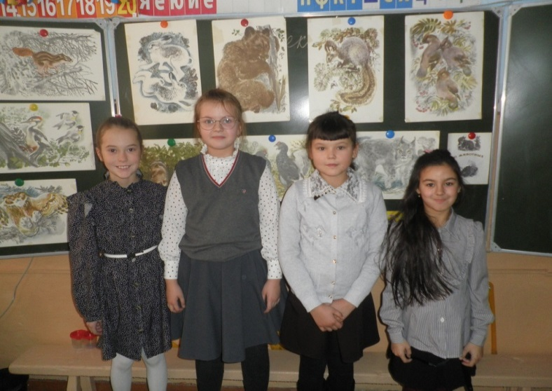
Календарь знаменательных дат в ноябре и декабре был богат на юбилеи писателей:
200 лет со дня рождения Федора Михайловича Достоевского, русского писателя: («Преступление и наказание», «Идиот», «Бедные люди») и др.
120 лет со дня рождения Евгения Ивановича Чарушина, русского детского писателя, художника-иллюстратора: («Рассказы о животных, «Волчишко») и др.
115 лет со дня рождения Дмитрия Сергеевича Лихачева.
Рисунок 2 Емельянова Л. Черкашина А. Бревенникова А. Петрова У.
310 лет со дня рождения Михаила Васильевича Ломоносова, русского ученого, поэта.
200 лет со дня рождения Николая Алексеевича Некрасова, русского поэта, прозаика, критика («Русские женщины», «Кому на Руси жить хорошо?», «Школьник», «Мужичок с ноготок») и мн. др.
120 лет со дня рождения русского писателя, публициста Александра Александровича Фадеева («Молодая гвардия», «Разгром»).
В связи с этим в библиотеке были организованы выставки к юбилейным датам.
К юбилею Евгения Чарушина, во 2 классе, было проведена беседа «Не бойся быть добрым!». Ребятам в наглядной форме было рассказано о домашних и лесных животных, о птицах, которые остаются зимовать, о правилах ухода за домашними животными. Дети рассказали об акции «Покорми птиц».
Во 2-4 классах было проведено мероприятие «Волшебные праздники». Дети узнали, чьим приказом был установлен праздник Новый год с 1700 года, где живут Деды Морозы разных стран и как они приносят подарки.
Например, в Италии к детям прилетает на метле добрая Фея Бефана и наполняет подарками детские чулки, которые висят возле камина.
В Австралии Новый год празднуют летом, и Санта Клаус приплывает на специальной доске, на которой катаются по волнам.
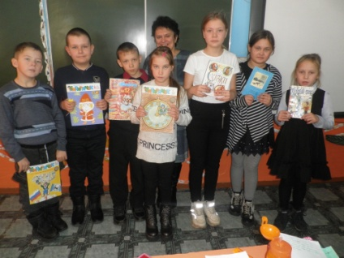
В далекой Гвинее под музыку и песни по улицам ходит слон и раздает подарки.
В Сирии подарки детям развозит двугорбый верблюд.
Ребята узнали, почему празднуются праздники Рождество и Крещение, рассказывали стихи про Новый год, кто как будет наряжать елку и все приготовились встречать праздник и ждать подарков.

Л.М.Зарубина

